 | Министерство науки и высшего образования Российской Федерации  Федеральное государственное бюджетное образовательное учреждение  высшего образования  «Московский государственный технический университет  имени Н.Э. Баумана  (национальный исследовательский университет)»  (МГТУ им. Н.Э. Баумана)

ФАКУЛЬТЕТ Информатика и системы управления

КАФЕДРА Компьютерные системы и сети (ИУ6)

НАПРАВЛЕНИЕ ПОДГОТОВКИ 09.03.01 Информатика и вычислительная техника

РАСЧЕТНО-ПОЯСНИТЕЛЬНАЯ ЗАПИСКА

к курсовой работе
по дисциплине «Микропроцессорные системы»
на тему:

Многоканальная регистрирующая МК-система

Студент | ИУ6-73Б |  |  | А.А. Бушев
 | (Группа) |  | (Подпись, дата) | (И.О. Фамилия)
Руководитель |  |  |  | В.Я. Хартов
 |  |  | (Подпись, дата) | (И.О. Фамилия)

2022 г.
ЛИСТ ЗАДАНИЯ
РЕФЕРАТ
РПЗ X страниц, X рисунок, X таблиц, X источников, X приложения.
МИКРОКОНТРОЛЛЕР, СИСТЕМА, РЕГИСТРАЦИЯ, ПИТАНИЕ
Объектом разработки является многоканальная регистрирующая МК-система.
Цель работы – создание функционального устройства ограниченной сложности, модель устройства и разработка необходимой документации на объект разработки.
Поставленная цель достигается посредством использования Keil MDK 5.
В процессе работы над курсовым проектом решаются следующие задачи: выбор МК и протокола обмена данных, создание функциональной и принципиальной схем системы, расчёт потребляемой мощности устройства, разработка алгоритма управления и соответствующей программы МК, а также написание сопутствующей документации.
Содержание
Введение 6
1 Конструкторская часть 7
1.1 Анализ требований и принцип работы системы 7
1.2 Проектирование функциональной схемы 9
1.2.1 Микроконтроллер MDR32F9Q2I 9
1.2.2 Используемые элементы 16
1.2.3 Распределение портов 17
1.2.4 Организация памяти 20
1.2.5 Секция CODE 20
1.2.6 Секция DATA 23
1.2.7 Секция PERIPHERAL 24
1.2.8 Секция EXTERNAL RAM 24
1.2.9 Секция SYSTEM 24
1.2.10 Блок BUS MATRIX 24
1.2.11 Память BOOT ROM 25
1.2.12 Память EEPROM 25
1.2.13 Память SRAM 25
1.2.14 Пульт оператора 26
1.2.15 Приём команд от смартфона 26
1.2.16 Настройка канала передачи 27
1.2.17 Батарейный домен и часы реального времени 28
1.2.18 LCD дисплей 28
1.2.19 Генератор таковых импульсов и сброс 29
1.2.20 Построение функциональной схемы 29
1.3 Проектирование принципиальной схемы 31
1.3.1 Разъем программатора 31
1.3.2 Подключение цепи питания 31
1.3.3 Расчет сопротивления резисторов 32
1.3.4 Расчет потребляемой мощности 33
1.3.5 Построение принципиальной схемы 34
1.4 Алгоритмы работы системы 36
1.4.1 Функция Main и подпрограмма переключение светофоров 36
1.4.2 Используемые при работе подпрограммы 39
2 Технологическая часть 41
2.1 Отладка и тестирование программы 41
2.2 Настройка таймера и работа фаз светофора 42
2.3 Симуляция работы системы 43
2.4 Способы программирования МК 46
Заключение 48
СПИСОК ИСПОЛЬЗОВАННЫХ ИСТОЧНИКОВ 49
Приложение А Текст программы 51
Приложение Б Графическая часть 61
Приложение В Перечень элементов 62
Приложение Г Принципиальная схема отладочной платы 63

ОПРЕДЕЛЕНИЯ, ОБОЗНАЧЕНИЯ И СОКРАЩЕНИЯ
МК – микроконтроллер.
ТЗ – техническое задание.
Keil MDK 5 — пакет программ для автоматизированного программирования (САПР) электронных схем.
ASCII – таблица кодировки символов.
UART – Universal asynchronous receiver/transmitter – последовательный универсальный синхронный/асинхронный приемопередатчик.
Bluetooth — производственная спецификация беспроводных персональных сетей (Wireless personal area network, WPAN).
LCD — экран на основе жидких кристаллов.
ПЗУ — постоянное запоминающее устройство.
JTAG — специализированный аппаратный интерфейс на базе стандарта IEEE 1149.1.

Введение
В данной работе производится разработка многоканальной регистрирующей МК-системы.
В процессе выполнения работы проведён анализ технического задания,
создана концепция устройства, разработаны электрические схемы, построен алгоритм и управляющая программа для МК, выполнено интерактивное моделирование устройства.
Система состоит из МК, LCD дисплея, пульта оператора, Bluetooth-модуля, и 6 модулей реле. Система автоматически отправляет собранные данные по беспроводному подключению. Также можно управлять каждым модулем реле как через меню, так и дистанционно через Bluetooth.
Актуальность разрабатываемой системы заключается в том, что концепция «умных домов» интенсивно совершенствуется и это невозможно без регистрирующих систем. Регистрирующая система должна позволять управлять работой разного рода устройств и собирать информацию об использовании этих устройств.

1 Конструкторская часть

1.1 Анализ требований и принцип работы системы
Исходя из требований, изложенных в техническом задании, можно сделать вывод, что задачей работы системы является управление питанием и регистрация времени работы шести электроприборов.
Системы должно позволять включать и выключать электроприборы посредством пульта оператора или смартфона, подключённого к системе посредством Bluetooth.
Система должна регистрировать время работы электроприборов и записывать зарегистрированные данные в ПЗУ МК посредством пульта оператора.
Система должна отправлять зарегистрированные данные на смартфон, подключённый к системе посредством Bluetooth, каждые двенадцать часов в полночь и полдень.
Система должна позволять отправлять текущие зарегистрированные данные на смартфон, подключённый к системе посредством Bluetooth, посредством пульта оператора. Система должна позволять сохранять текущие зарегистрированные данные в ПЗУ МК посредством пульта оператора. Система должна сохранять в оперативной памяти МК зарегистрированные за предыдущий период работы данные.
Система должна позволять изменять текущее время на часах реального времени посредством пульта оператора. Изменение времени считается концом текущего периода работы, что означает, что система должна отправить текущие зарегистрированные данные на смартфон, подключённый к системе посредством Bluetooth, и сохранить в оперативной памяти МК текущие зарегистрированные данные как зарегистрированные за предыдущий период времени данные.
Система должна позволять запросить текущие зарегистрированные данные и зарегистрированные за предыдущий период работы данные посредством пульта оператора и смартфона, подключённого к системе посредством Bluetooth.
Работа МК разделяется на следующие этапы:
- Инициализация
- Обработка ввода с пульта управления
- Обработка ввода с UART
- Обновление регистрируемых данных
- Обновление меню, выводимого на LCD дисплей
Этапы 2–5 выполняются в бесконечном цикле.
Обработка ввода с пульта оператора происходит, когда считанный ввод отличается от считанного на предыдущей итерации.
Взаимодействие с электроприборами происходит посредством реле.
Этапы 4–5 выполняются каждую секунду, отмеренную часами реального времени.
Разработанная структурная схема системы представлена на рисунке 1.
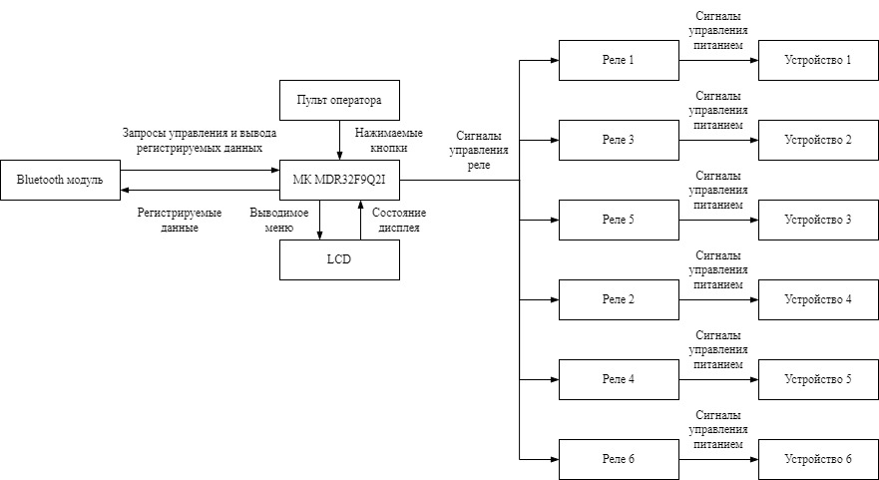
Рисунок 1 – Структурная схема системы

1.2 Проектирование функциональной схемы
В этом разделе приведено функциональное описание работы системы и проектирование функциональной схемы.

1.2.1 Микроконтроллер MDR32F9Q2I
В этом разделе приведено функциональное описание работы системы и проектирование функциональной схемы.
Основным элементом разрабатываемого устройства является микроконтроллер (МК). В соответствии с техническим заданием имеется на выбор два семейства МК:
- AVR – это серия МК, разработанная компанией Atmel;
- «Миландр» – это серия МК на основе ARM ядра.
Сравнение семейств показано в таблице 1[ссылки на сравнение].
Таблица 1 – Сравнение семейств МК
Критерий | AVR | «Миландр»
Разрядность | 8/32 бит | 8/32 бит
Интерфейсы | UART, USART, SPI, I2C, иногда CAN, USB, Ethernet | UART, USART, LIN, I2C, SPI, CAN, USB, Ethernet, I2S, DSP, SAI, IrDA
Скорость | 1 такт на инструкцию | 1 такт на инструкцию
Память | Flash, SRAM, EEPROM | Flash, SDRAM, EEPROM
Энергопо-требление | Низкое | Низкое
Объем FLASH памяти | До 256 Кб | До 192 Кб
Производители

Было выбрано семейство ARM, так как в системе регистрации важна <объяснение выбора ARM, мб изменить таблицу>. А также с МК серии ARM уже был опыт работы, что упростит разработку системы.
Его производителем является компания Atmel. Его производителями являются Apple, Nvidia, Qualcomm, Samsung Electronics, TI и др. ARM в свою очередь делятся на семейства:
- TinyAVR, имеющие следующие характеристики:
- Flash-память до 16 Кбайт;
- RAM до 512 байт;
- ROM до 512 байт;
- число пинов (ножек) ввода-вывода 4–18;
- небольшой набор периферии.
- MegaAVR, имеющие следующие характеристики:
  - FLASH до 256 Кбайт;
  - RAM до 16 Кбайт;
  - ROM до 4 Кбайт;
  - число пинов ввода-вывода 23–86;
  - расширенная система команд (ассемблер и С) и периферии.
- XMEGA AVR, имеющие следующие характеристики:
  - FLASH до 384 Кбайт;
  - RAM до 32 Кбайт;
  - ROM до 4 Кбайт;
  - четырехканальный контроллер DMA (для быстрой работы с памятью и вводом/выводом).
Выберем подсемейство MegaAVR, так как оно имеет больше пинов и объем памяти, чем TinyAVR, а также поддерживает С. XMEGA AVR не был выбран так как они лучше по характеристикам, чем необходимо, то есть весь их потенциал не будет раскрыт.
В подсемействе MegaAVR семейства AVR был выбран МК – ATmega8515, обладающий всем необходимым функционалом для реализации проекта:
- интерфейс SPI для программирования МК;
- интерфейс UART для обмена данными;
- 512 байт ОЗУ;
- 1 8-разрядный счетчик;
- 8 Кбайт FLASH памяти;
- 3 внешних источника прерываний;
- частота работы до 16 Мгц;
А также с данным МК уже есть опыт работы, что упростит разработку, и не потребует траты времени на изучение функционала МК.
Это экономичный 8-разрядный микроконтроллер, основанный на AVR RISC архитектуре. ATmega8515 обеспечивает производительность 1 миллион операций в секунду на 1 МГц синхронизации за счет выполнения большинства инструкций за один машинный цикл и позволяет оптимизировать потребление энергии за счет изменения частоты синхронизации. Структурная схема МК показана на рисунке 2 и УГО на рисунке 3 [2].
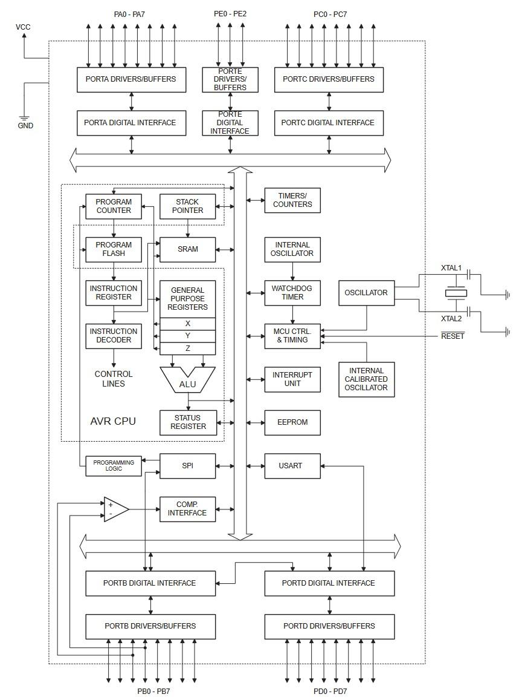
Рисунок 2 – Структурная схема МК ATmega8515
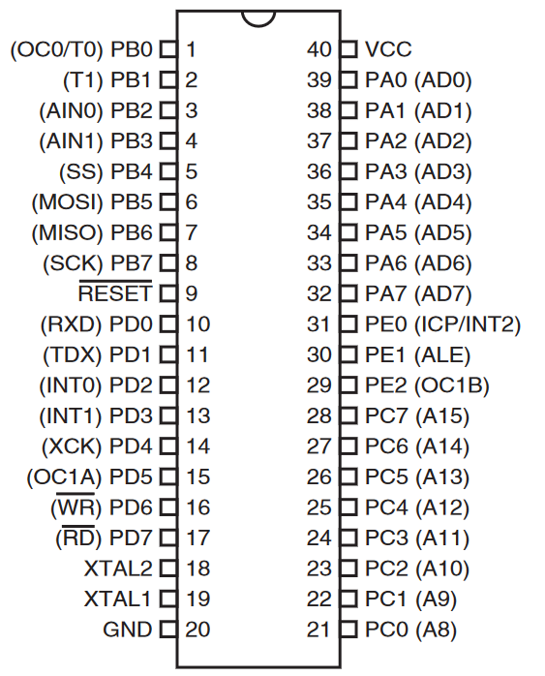
Рисунок 3 – УГО МК ATmega8515
Он обладает следующими характеристиками [3]:
1. RISC архитектура:
  - мощная система команд с 130 инструкциями, большинство из которых выполняются за один машинный цикл;
  - 32 восьмиразрядных рабочих регистров общего назначения;
  - производительность до 16 миллиона операций в секунду при частоте 16 МГц;
  - встроенное умножение за 2 цикла.
- Энергонезависимые память программ и данных:
  - 8 Кб внутрисхемно-программируемой flash-памяти с возможностью самозаписи;
  - возможность внутрисхемного программирования программой во встроенном секторе начальной загрузки;
  - возможность считывания во время записи;
  - 512 байт ЭППЗУ (EEPROM);
  - 512 байт внутреннего статического ОЗУ;
  - возможность организации внешней области памяти размером до 64 Кб;
  - программирование битов защиты программного обеспечения.
- Периферийные устройства:
  - один 8-разрядный таймер-счетчик с отдельным предделителем и режимом компаратора;
  - один 16-разрядный таймер-счетчик с отдельным предделителем и режимом компаратора;
  - три канала ШИМ (широтно-импульсная модуляция);
  - программируемый последовательный UART (устройство синхронной или асинхронной приемопередачи);
  - последовательный интерфейс SPI с режимами главный и подчиненный;
  - программируемый сторожевой таймер с отдельным встроенным генератором;
  - встроенный аналоговый компаратор.
- Специальные функции микроконтроллера:
  - сброс при подаче питания и программируемый супервизор питания;
  - встроенный калиброванный RC-генератор;
  - внутренние и внешние источники запросов на прерывание;
  - три режима управления энергопотреблением: холостой ход (Idle), пониженное потребление (Power-down) и дежурный (Standby).
- Ввод-вывод:
  - 35 программируемых линий ввода-вывода;
  - 47 регистров ввода/вывода.
- Напряжение питания: 4.5 – 5.5В.
- Рабочая частота: 1 – 16 МГц.

1.2.2 Используемые элементы
Для функционирования системы в МК MDR32F9Q2I задействованы не все элементы его архитектуры. Выделим и опишем те, что используются во время функционирования системы[milandr.ru, документация на МК].
Порты А, В, C, D, E, F – назначения каждого из них описано в разделе 1.2.3.
Указатель стека – используется для работы со стеком, при вызове подпрограмм. В коде они присутствуют.
SRAM – статическая память МК, где хранятся объявленные переменные.
Регистры общего назначения – предназначены для хранения операндов арифметико-логических операций, а также адресов или отдельных компонентов адресов ячеек памяти.
АЛУ – блок процессора, который под управлением устройства управления служит для выполнения арифметических и логических преобразований над данными.
JTAG – последовательный интерфейс для прошивки и отладки МК.
Программный счётчик – используется для указания следующей команды выполняемой программы.
Память Flash – память МК, в котором хранится загруженная в него программа.
Регистры команды – содержит исполняемую в текущий момент (или следующий) команду, то есть команду, адресуемую счётчиком команд.
Декодер – блок, выделяющий код операции и операнды команды, а затем вызывающий микропрограмму, которая исполняет данную команду.
Сигналы управления – синхронизируют обработку данных.
Логика программирования – устанавливает логику того, как программа будет вшита в МК.
Управление синхронизацией и сбросом (MCU CTRL. & Timing) – в этом блоке обрабатываются тактовые сигналы и принимается сигнал сброса.
Прерывания – контроллер прерываний обрабатывает внешние прерывания и прерывания от периферийных устройств МК (таймеров, портов ввода/вывода). В проекте используется прерывание при переполнении счётчика.
UART – через этот интерфейс в МК передаётся информация из ПЭВМ. В регистр UART информация попадает через порт PD0 (RxD).
Генератор – генератор тактовых импульсов. Необходим для синхронизации работы МК.
Часы реального времени и батарейный домен – Часы реального времени позволяют организовать механизм отсчёта времени в кристалле, в том числе при отключении основного источника питания..Блок батарейного домена предназначен для обеспечения функций часов реального времени и сохранения некоторого набора пользовательских данных при отключении основного источника питания.

1.2.3 Распределение портов
МК MDR32F9Q2I содержит пять портов – А, В, С, D, E и F. Опишем назначение тех, что используются в данной системе для её функционирования.
Порт А:
- РА0 – LCD: линия 0 параллельной шины данных (DB0);
- РА1 – LCD: линия 1 параллельной шины данных (DB1);
- РА2 – LCD: линия 2 параллельной шины данных (DB2);
- РА3 – LCD: линия 3 параллельной шины данных (DB3);
- РА4 – LCD: линия 4 параллельной шины данных (DB4);
- РА5 – LCD: линия 5 параллельной шины данных (DB5);
- РА6 – на него поступает информация по протоколу UART от модуля Bluetooth. Используется для получения команд со смартфона, подключённого к системе посредством Bluetooth (PA6_RX);
- РА7 – с него поступает информация по протоколу UART на модуль Bluetooth. Используется для отправки регистрируемых данных и ошибок при обработке команд, поступающих на порт PA6 (PA7_TX).
Порт В:
- РВ0 – управление реле 1. Если поступает логическая «1», то реле замыкается, если поступает логический «0», то реле открывается;
- РВ1 – управление реле 2. Если поступает логическая «1», то реле замыкается, если поступает логический «0», то реле открывается;
- РВ2 – управление реле 3. Если поступает логическая «1», то реле замыкается, если поступает логический «0», то реле открывается;
- РВ3 – управление реле 4. Если поступает логическая «1», то реле замыкается, если поступает логический «0», то реле открывается;
- РВ4 – управление реле 5. Если поступает логическая «1», то реле замыкается, если поступает логический «0», то реле открывается;
- РВ5 – на него поступает сигнал о нажатии кнопки «UP» пульта оператора. Если поступает логический «0», то значит, что кнопка нажата. Используется для взаимодействия с меню;
- РВ7 – LCD: выбор первого сегмента дисплея. Дисплей с разрешением 128x64 обладает двумя сегментами, отвечающих за 1–64 и 65–128 столбца соответственно (E1);
- РВ8 – LCD: выбор второго сегмента дисплея. Дисплей с разрешением 128x64 обладает двумя сегментами, отвечающих за 1–64 и 65–128 столбца соответственно (E2);
- РВ9 – LCD: сброс при подаче логического «0» (RES);
- РВ10 – LCD: «1» — чтение данных / «0» — запись данных (R/W).
Порт C:
- РC0 – LCD: выбор регистра получателя информации: «1» —регистр данных, «0» — регистр инструкций (A0);
- PC1 – LCD: тактовый сигнал. Активный уровень сигнала — прямой фронт (E);
- PC2 – на него поступает сигнал о нажатии кнопки «SEL» пульта оператора. Если поступает логический «0», то значит, что кнопка нажата. Используется для взаимодействия с меню.
Порт D:
- РD0 – JTAG-B: Test Mode Select — сигнал управления TAP — контроллером (TMS);
- РD1 – JTAG-B: Test Clock — тактовый сигнал (TCK);
- РD2 – JTAG-B: Test Reset — сброс, активный уровень сигнала — «0» (nTRST);
- РD3 – JTAG-B: Test Data Input — сигнал данных на вход, данные задвигаются по переднему фронту TCK (TDI);
- РD4 – JTAG-B: Test Data Output — выход последовательных данных JTAG, выдвигаются по обратному фронту TCK, должен находиться в третьем состоянии — «Z» — когда данные не передаются (TDO);
- PD5 – управление реле 6. Если поступает логическая «1», то реле замыкается, если поступает логический «0», то реле открывается.
Порт E:
- РE1 – на него поступает сигнал о нажатии кнопки «DN» пульта оператора. Если поступает логический «0», то значит, что кнопка нажата. Используется для взаимодействия с меню.
Порт F:
- РF2 – LCD: линия 6 параллельной шины данных (DB6);
- PF3 – LCD: линия 7 параллельной шины данных (DB7).

1.2.4 Организация памяти
Процессорное ядро имеет три системных шины:
- I Code – шина выборки инструкций;
- D Code – шина выборки данных, расположенных в коде программы;
- S Bus – шина выборки данных, расположенных в области ОЗУ.
Также в микросхеме реализован контроллер прямого доступа в память (DMA), который осуществляет выборку через шину DMA Bus.
Все адресное пространство микросхемы едино и имеет максимальный объем 4 Гбайт. В данное адресное пространство отображаются различные модули памяти и периферии.
Структурная схема организации памяти МК MDR32F9Q2I показана на рисунке X.
Карта распределения основных областей памяти МК MDR32F9Q2I показана на рисунке X.

1.2.5 Секция CODE
1. Область BOOT ROM предназначена для хранения программы запуска микросхемы; в ходе выполнения этой программы определяется режим запуска основной программы или переход в режим программирования микросхемы.
2. Область EEPROM PROGRAM — основная область энергонезависимой памяти программы, доступной для перепрограммирования пользователем. Память предназначена для хранения основной рабочей программы.
3 Область EXTERNAL BUS — Область отображения внешней системной шины в адресное пространство области программы. Предназначена для хранения кода программ во внешних микросхемах памяти, подсоединённых к внешней системной шине.

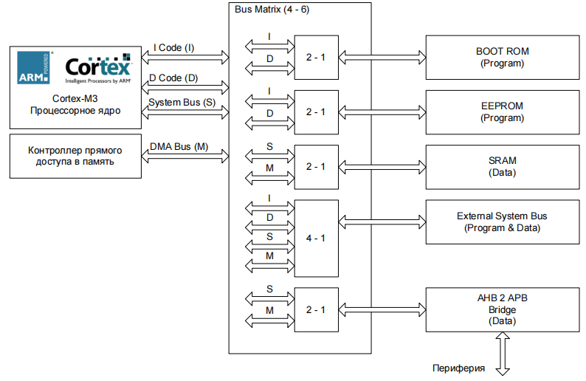
Рисунок X – Структурная схема организации памяти
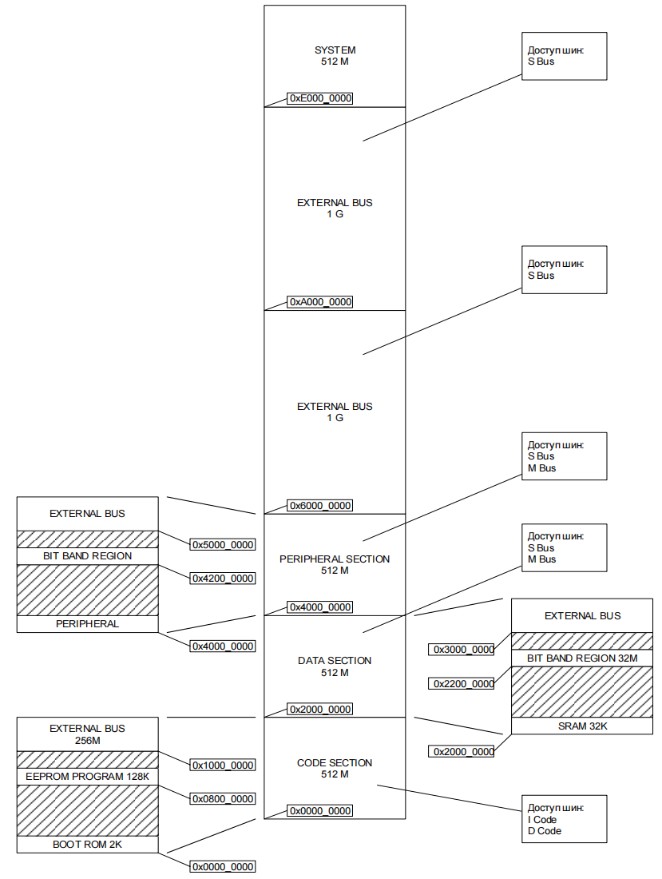
Рисунок X – Карта распределения основных областей памяти

1.2.6 Секция DATA
1. Область Internal SRAM (Data) — основная область ОЗУ, предназначенная для хранения данных программы. В данной область также располагаются стек (stack) и «куча» (heap) программы. Адресные диапазоны стека и «кучи» задаются пользователем при написании программы.
2. Область BIT BAND REGION TO SRAM (Data) — виртуальная область памяти данных, предназначенная для осуществления побитного доступа к области Internal SRAM. Работа с BIT BAND REGION позволяет осуществлять операции «Установка бита» и «Сброс Бита» одной инструкцией «Чтение-Модификация-Запись».
Запись слова в область alias-региона имеет тот же эффект, что и операция чтение-модификация-запись для целевого бита в области bit-band региона. Бит [0] записываемого значения в область alias-региона определяет значение, которое будет записано в целевой бит в области bit-band региона. Запись значения с установленным битом [0] записывает «1» в целевой бит bit-band региона, а запись значения с очищенным битом [0] записывает «0» в целевой бит bit-band региона. Биты [31:1] записываемого слова в область alias-региона не влияют на целевой бит bit-band региона. Запись 0x01 имеет тот же эффект, что и запись 0xFF. Запись 0x00 имеет тот же эффект, что и запись 0xFE. При чтении слова из области alias-региона будет возвращено значение 0x01 или 0x00. Биты [31:1] равны нулю. Значение 0x01 указывает, что целевой бит в области bit-band региона установлен. Значение 0x00 указывает, что целевой бит в области bit-band региона сброшен.
3. Область EXTERNAL BUS — область отображения внешней системной шины в адресное пространство области данных. Предназначена для хранения данных во внешних микросхемах памяти, подсоединённых к внешней системной шине.

1.2.7 Секция PERIPHERAL
1. Область PERIPHERAL (Data) — область отображения регистров периферии в общее адресное пространство памяти.
2. Область BIT BAND REGION TO PERIPHERAL (Data) —Виртуальная область памяти данных, предназначенная для осуществления побитного доступа к области PERIPHERAL. Работа с BIT BAND REGION позволяет осуществлять операции «Установка бита» и «Сброс Бита» одной инструкцией «Чтение-Модификация-Запись».
3. Область EXTERNAL BUS — область отображения внешней системной шины в адресное пространство области периферии. Предназначена для хранения данных во внешних микросхемах памяти или для работы с периферийными устройствами, подсоединёнными к внешней системной шине.

1.2.8 Секция EXTERNAL RAM
Область EXTERNAL BUS — область отображения внешней системной шины в адресное пространство области внешней памяти и периферии. Эта секция предназначена для хранения данных во внешних микросхемах памяти или для работы с периферийными устройствами, подсоединёнными к внешней системной шине.

1.2.9 Секция SYSTEM
Предназначена для отображения системных регистров ядра и системной периферии.

1.2.10 Блок BUS MATRIX
Блок BUS MATRIX предназначен для переключения системных шин I Code, D Code, System Bus и DMA Bus между различными областями памяти. Переключение производится автоматически на основании адреса запроса каждой конкретной шины. Если адреса запросов не пересекаются, то они могут быть выполнены одновременно. Если адреса запросов пересекаются, то они выполняются в порядке приоритета. Приоритеты обращений заданы аппаратно. Наивысшим приоритетом обладает запрос по шине SystemBus, затем следует запрос D Code, затем I Code и наименьшим приоритетом обладает запрос DMA Bus. Если два запроса пришли одновременно, то выполняется запрос с большим приоритетом. Запрос с меньшим приоритетом задерживается до окончания выполнения запроса с большим приоритетом. При переключении между шинами возникает дополнительная задержка в один цикл. Если запросы идут непосредственно друг за другом, то дополнительных задержек не возникает.

1.2.11 Память BOOT ROM
Память области BOOT ROM реализована в виде MASK ROM, c занесением информации одним из технологических слоёв при изготовлении кристалла микросхемы. Скорость доступа к памяти BOOT ROM – один цикл системной частоты.

1.2.12 Память EEPROM
Память области EEPROM реализована в виде перепрограммируемой энергонезависимой памяти. Скорость доступа к памяти EEPROM – порядка 40 нс. При работе микросхемы на скорости до 100 МГц скорость доступа к памяти может составлять до 5 циклов системной частоты. При последовательной выборке за счёт упреждающего чтения задержка может быть сокращена до одного цикла системной частоты.

1.2.13 Память SRAM
Память области SRAM реализована в виде блока статической памяти. Скорость доступа к памяти SRAM – один цикл системной частоты.

1.2.14 Пульт оператора
Пульт оператора представляет из себя кнопочный джойстик, состоящий из пяти кнопок. Кнопки подключены к земле, поэтому при их замыкании на соответствующих выводах появляется логический «0». Используется только три кнопки: кнопка «вверх» («UP»), кнопка выбора («SEL») и кнопка «вниз» («DN»).
Пульт оператора используется для переключения и выбора пунктов меню. Меню представляет собой список строк, на каждую из которых можно переключиться и выбрать. При выборе пункта меню может открыться под меню или выполнится какое-то действие.

1.2.15 Приём команд от смартфона
Приём данных от смартфона происходит через Bluetooth-модуль HC-06 — интегральная схема, преобразующая сигналы последовательного порта UART в радиоволны.
UART — асинхронный интерфейс, который преобразует передаваемые данные в последовательный вид так, чтобы было возможно передать их по одной физической цифровой линии другому аналогичному устройству. Представляет собой логическую схему, с одной стороны подключённую к шине вычислительного устройства, а с другой имеющую два или более выводов для внешнего соединения. Используется для передачи данных через последовательный порт компьютера.
Скорость обмена данных через интерфейс UART для Bluetooth-модуля HC-06 по умолчанию составляет 9600 бод. HC-06 подключён к смартфону через Bluetooth соединение.
Назначение пинов HC-06 описано в таблице X[даташит для HC-06].
Таблица X - Назначение пинов HC-06
Номер | Имя | Тип | Описание
1 | RXD | I | Ввод данных через интерфейс UART
2 | TXD | O | Вывод данных через интерфейс UART
3 | GND | – | Земля
4 | VCC | – | Напряжение питания, подключение к внешнему источнику питания 5 В

1.2.16 Настройка канала передачи
Для передачи информации в МК используется последовательный интерфейс UART. Содержит независимые буферы приёма (16x12) и передачи (16x8) типа FIFO (First In First Out – первый вошёл, первый вышел), что позволяет снизить интенсивность прерываний центрального процессора. Обеспечивается возможность деления тактовой частоты опорного генератора в диапазоне (1x16 – 65535x16). Допускается использование нецелых коэффициентов деления частоты.
Для корректной работы необходимо настроить регистры управления UCSRA, UCSRB и UCSRC [milandr.ru, документация на МК].
UCSRA. Биты регистра UCSRA показаны в таблице 5.
Таблица 5 – биты регистра UCSRA
Номер | 7 | 6 | 5 | 4 | 3 | 2 | 1 | 0
Название | RXC | TxC | UDRE | FE | DOR | PE | U2X | MPCM
Доступ | R | R/W | R | R | R | R | R | R

Во время работы системы используются только биты RXC и UDRE [6].
RXC – флаг завершения приема. Устанавливается в 1 при наличии не прочитанных данных в буфере приемника. Используется при чтении данных из MAX232. Когда RXC == 1, то в регистре UDR есть данные, их можно из него считать.
UDRE – флаг опустошения регистра данных. Устанавливается в 1 при пустом буфере передатчика. Используется при выводе данных из МК. Когда USRE == 1, то есть регистр UDR пуст, в него можно загружать новые данные для передачи.

UCSRB. Биты регистра UCSRB показаны в таблице 6.
Таблица 6 – биты регистра UCSRB
Номер | 7 | 6 | 5 | 4 | 3 | 2 | 1 | 0
Название | RXCIE | TXCIE | UDRIE | RXEN | TXEN | UCSZ | RXB8 | TXB8
Доступ | R | R/W | R/W | R/W | R/W | R/W | R | R/W

Во время работы системы, для управления приемом и передачей информации, будут использоваться только биты TXEN и RXEN [6].
TXEN – разрешение передачи. Если разряд сбросится во время передачи, выключение передатчика произойдет только после завершения передачи.
RXEN – при установке в 1 разрешается работа приемника. При сбросе разряда работа приемника запрещается, буфер сбрасывается.

UCSRС. Биты регистра UCSRС показаны в таблице 7.
Таблица 7 – биты регистра UCSRC
Номер | 7 | 6 | 5 | 4 | 3 | 2 | 1 | 0
Название | URSEL | UMSEL | UPM1 | UPM0 | USBS | UCSZ1 | UCSZ0 | UCPOL
Доступ | R | R/W | R/W | R/W | R/W | R/W | R | R/W

Во время работы системы будут использоваться только биты URSEL, UCSZ0 и UCSZ1 [6].
URSEL – регистры UCSRC и UBRRH находятся в одном адресном пространстве, и чтобы понять, куда записывать данные используется бит URSEL. При URSEL равным 1 в UCSRC, при 0 в UBRRH.
UCSZ0 и UCSZ1 – формат посылки. Каждый из них принимает значение 1 – для 8 битной посылки данных.

Скорость передачи определяется выражением [4]:
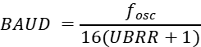
где BAUD — скорость передачи (бод);
𝑓_{𝑜𝑠𝑐} — тактовая частота микроконтроллера (Гц);
UBRR — содержимое регистров UBRR0H, UBRR0L контроллера скорости передачи.
Зададим скорость 9600 бод. Получится:
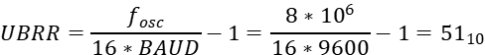
UBRRL будет принимать значение 51.
Вычисление коэффициента деления.
Пусть требуемая скорость передачи данных составляет 9600 бит/с, частота тактового сигнала UARTCLK равна 8 МГц. Тогда
Коэффициент деления = (4 • 106
)/(16 • 230400) = 1,085.
Таким образом, BRDI = 1, BRDF = 0,085.
Спецификация К1986ВЕ92QI
© АО «ПКК Миландр» ТСКЯ.431296.021СП 365
Следовательно, значение, записываемое в регистр UARTBFRD, равно
m = integer ((0,085 • 64) + 0,5) = 5.
Реальное значение коэффициента деления = 1 + 5 / 64 = 1,078.
Реальная скорость передачи данных = (4 • 106) / (16 • 1,078) = 231911 бит/с.
Ошибка установки скорости = (231911 - 230400) / 230400 • 100 % = 0,656 %.
Максимальная ошибка установки скорости передачи данных с использованием
шестиразрядного регистра UARTBFRD = 1 / 64 • 100 % = 1,56 %. Такая ошибка возникает
в случае m = 1, при этом разница накапливается в течение 64 тактовых интервалов.
В таблице 350 представлены значения коэффициента деления для типичных
скоростей передачи данных при частоте UARTCLK = 7,3728 МГц. При таких параметрах
дробная часть коэффициента деления не используется, следовательно, в
регистр UARTFBRD должен быть записан ноль.
Таблица 350 – Коэффициенты деления при частоте UARTCLK = 7,3728 МГц

1.2.17 Батарейный домен и часы реального времени
Светофорный блок представляет из себя один автомобильный и два пешеходных светофора. Автомобильный светофор имеет красный (стоп для машин), желтый (предупреждающий о включении зеленого или красного света) и зеленый (разрешающий движение) цвета светодиодов. Пешеходный светофор имеет красный (стоп для пешеходов) и зеленый (можно идти) цвет светодиодов.
Пешеходные светофоры оснащены кнопками вызова пешеходной фазы вне очереди. Её вызов может произойти после того, как пройдет минимальное время горения зеленого света у автомобильного светофора.
Информация (1 – горит, 0 - выключен) подается с МК в соответствии с разработанным и загруженным алгоритмом.

1.2.18 LCD дисплей
Светофорный блок представляет из себя один автомобильный и два пешеходных светофора. Автомобильный светофор имеет красный (стоп для машин), желтый (предупреждающий о включении зеленого или красного света) и зеленый (разрешающий движение) цвета светодиодов. Пешеходный светофор имеет красный (стоп для пешеходов) и зеленый (можно идти) цвет светодиодов.
Пешеходные светофоры оснащены кнопками вызова пешеходной фазы вне очереди. Её вызов может произойти после того, как пройдет минимальное время горения зеленого света у автомобильного светофора.
Информация (1 – горит, 0 - выключен) подается с МК в соответствии с разработанным и загруженным алгоритмом.

1.2.19 Генератор таковых импульсов и сброс
Для работы МК необходим тактовый генератор. Внутри МК есть собственный, но для надежности подключим внешний резонатор. Он подключается к внутреннему через входы XTAL1 и XTAL2 [7]. Частота резонатора равна 8 МГц для соответствующей тактовой частоты МК.
В AVR есть внутренняя схема сброса, и сигнал RESET изнутри уже подтянут резистором 100кОм к Vcc. Чтобы сброс мог происходить вручную, подключим выход RESET к питанию, через резистор в 10кОм и конденсатор в 100 мкф [7]. При включении схемы конденсатор разряжен и напряжение на RESET близко к нулю – МК не стартует. Но со временем, через резистор, конденсатор зарядится и напряжение на RESET достигнет логической единицы и МК запустится.

1.2.20 Построение функциональной схемы
На основе всех вышеописанных сведений была спроектирована функциональная схема разрабатываемой системы, показанная на рисунке X и в приложении Б [госты].
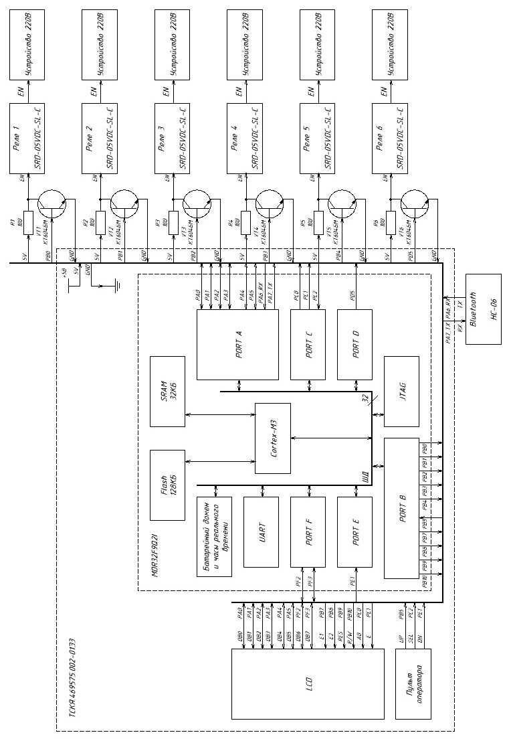
Рисунок X – Функциональная схема

1.3 Проектирование принципиальной схемы

1.3.1 Разъем программатора
Для программирования МК используется программатор, для его подключения необходим специальный разъем. Будет использован разъем IDC-06MS. Подключение программатора осуществляется при помощи интерфейса SPI, под что на МК ATmega8515 задействован порт РВ. На принципиальной схеме, которая показана в разделе 1.3.5, условное обозначение – ХР1.
Он имеет следующие разъемы для подключения к МК:
- MISO – для передачи данных от микроконтроллера в программатор;
- SCK – тактовый сигнал;
- MOSI – для передачи данных от программатора в микроконтроллер;
- Reset – сигналом на RESET программатор вводит контроллер в режим программирования.

1.3.2 Подключение цепи питания
Для работы схемы, на неё необходимо подать напряжение, для этого будет использован блок питания ARDV-15-5B, имеющий следующие технические характеристики:
- выходной ток: 3 А;
- выходное напряжение: 5 В;
- входное напряжение: 100 – 240 В;
- пусковой ток: 40 А.
Диаметр центрального проводника – 2 мм и диаметр Jack-а – 2 мм.
Для подключения питания к схеме, будет использовано гнездо питания DS-201, имеющий диаметр центрального проводника – 2 мм и диаметр Jack-а – 2 мм. На принципиальной схеме, которая показана в разделе 1.3.5, условное обозначение – ХS1.

1.3.3 Расчет сопротивления резисторов
Резисторы по своей сути предназначаются, чтобы уменьшить значение тока, подаваемого на устройство. В светофорном блоке резисторы установлены перед светодиодом и со стороны базы транзистора [13].
Сначала определим сопротивление резистора, который предназначен для ограничения величины тока, протекающего через светодиод.
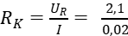 = 105 Ом
где U_{R} – напряжение питания на резисторе,
I – сила протекающего тока.
Ближайшие стандарты – это 100 Ом и 110 Ом. Выбран будет резистор с большим номиналом, то есть 110 Ом – CF-100.
Напряжение на резисторе рассчитывается по формуле:
U_{R} = U_{K} - ΔU_{VD} - ΔU_{K} = 5 - 2,5 - 0,4 = 2,1 В
где U_{K} – напряжение питания;
ΔU_{VD} – напряжение светодиода;
ΔU_{K} – падение напряжение на переходе коллектор-эмиттер.
Ток, протекающий через светодиод, снизился:
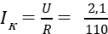 = 0,019 А = 19 мА
Для определения резистора со стороны базы, посчитаем ток базы.
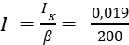 = 0,000095 мкА
где – ток коллектора, равный 0,019А;
β – коэффициент усиления биполярного транзистора, для модели 2N2222 равный 200.
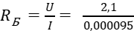 = 22105 Ом = 22,1 кОм
Ближайшие стандарты – это 20 кОм и 25 кОм. Выбран будет резистор с большим номиналом, то есть 25 кОм – MO-100.

1.3.4 Расчет потребляемой мощности
Потребляемая мощность – это мощность, потребляемая интегральной схемой, которая работает в заданном режиме соответствующего источника питания.
Чтобы рассчитать суммарную мощность, рассчитаем мощность каждого элемента. На все микросхемы подается напряжение +5В. Мощность, потребляемая один устройством, в статическом режиме, рассчитывается формулой:
Р = U * I
где U – напряжение питания (В);
I – ток потребления микросхемы (мА).
Также в схеме присутствуют резисторы и транзисторы. Мощность для резисторов рассчитывается по формуле:
Р = I² * R
где R – сопротивление резистора;
I – ток, проходящий через резистор.
Для транзисторов по формуле:
Р = U * I
где U – напряжение коллектор-эмиттер;
I – ток коллектора (он был рассчитан в разделе 1.3.3).
Расчет потребляемого напряжения для каждой микросхемы показан в таблице 8.
Таблица 8 – Потребляемая мощность
Микросхема | Ток потребления, мА | Потребляемая мощность, мВт | Количе-  ство устройств | Суммарная потребляемая мощность, мВт
ATmega8515 | 40 | 200 | 1 | 200
MAX232 | 8 | 40 | 1 | 40
К155ЛА1 | 4 | 20 | 1 | 20
К533ЛН1 | 3 | 15 | 1 | 15
К155ЛА8 | 8 | 40 | 5 | 200
L-793SRD-C | 18 | 47 | 12 | 564
L-813GD | 18 | 47 | 12 | 564
L-793YD | 18 | 47 | 4 | 188

Также в схеме используются 28 резисторов CF-100 и МО-100 с номиналом 110 и 25 кОм соответственно, 2 резистора CF-25 с номиналом 1 кОм, и 28 транзисторов 2N2222.
P_{суммарная} = Р_{ATmega8515} + Р_{MAX232} + Р_{К155ЛА1} + Р_{К533ЛН1} + Р_{К155ЛА8} + Р_{L-793SRD-C} + Р_{L-813GD} + Р_{L-793YD} + Р_{резисторов} + Р_{транзисторов} = 200 + 40 + 20 + 15 + 200 + 564 + 564 + 188 + 56,5 + 42 = 2189,5 мВт
Суммарная потребляемая мощность системы равна 2189,5 мВт = 2,2 Вт.

1.3.5 Построение принципиальной схемы
На основе всех вышеописанных сведений была спроектирована принципиальная схема разрабатываемой системы, показанная на рисунке X и в приложении Б [госты].
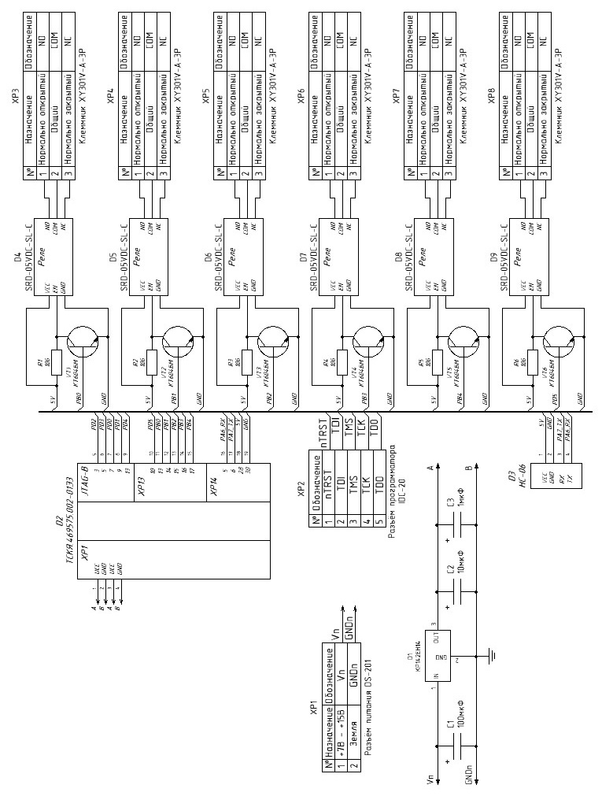
Рисунок X – Принципиальная схема

1.4 Алгоритмы работы системы

1.4.1 Функция Main и подпрограмма переключение светофоров
Работа начинается с функции main, из которой вызываются все остальные функции. Сначала идет вызов функции initPorts, которая инициализирует порты. Далее вызовется функция init_time, которая обрабатывает данные, принятые по uart. После вызовется функция fix_time, которая конвертирует цифры в числа (например, 2 и 8 в 28). После этого вызовется функция MainTimerInit, которая инициализирует системное время. Далее происходит разрешение прерываний. После вызов функции ButtonAnaliz, которая проверяет нажатие рычагов и кнопок, и вызов включения светодиодов – trafficLight. Схема алгоритма показана на рисунке 10.
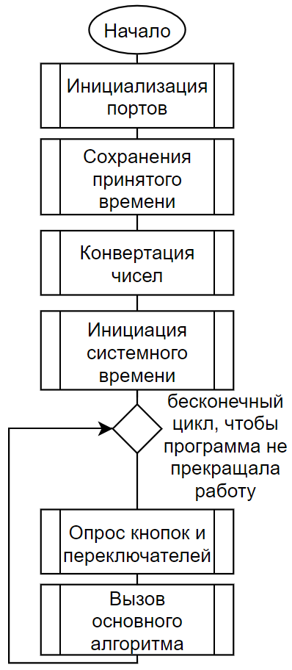
Рисунок 10 – Функция Main
Подпрограмма trafficLight, отвечает за переключение светофоров. Сначала устанавливается, с каким расписанием будет работа. После задается минимальное время для первой и второй фазы. Далее проверка нажатии вызова пешеходной фазы, и если она нажата, то определяется, на каком этапе была вызвана пешеходная фаза. Как алгоритм работает:
- Зеленый у горизонтальной дороги и красный для остальных
  - Если нажата кнопка вызова во время первой фазы, перейти к пункту 8;
- Красный для пешеходов и желтый для остальных;
- Зеленый для вертикальной дороги и красный для всех остальных
  - Если нажата кнопка вызова во время второй фазы, перейти к пункту 12;
- Желтый для вертикальной и красный для остальных;
- Зеленый для пешеходов и красный для остальных;
- Желтый для горизонтальной и красный для остальных;
- Возвращение к пункту 1;
- Желтый для горизонтальной и красный для остальных;
- Зеленый для пешеходов и красный остальных.
- Желтый для вертикальной и красный для остальных;
- Перейти к пункту 3;
- Желтый для вертикальной и красный для остальных;
- Зеленый для пешеходов и красный остальных.
- Перейти к пункту 6.
Во время работы каждого этапа происходит установка времени работы светодиодов, выбор портов, на которые будут подаваться данные и вызов самой задержки, которая будет вызываться и проверятся до тех пор, пока время задержки не закончится.
Чтобы параллельно работы был опрос кнопок, в коде везде можно встретить break, то есть после каждой проверки времени работа функции заканчивается и идет вызов проверки кнопок вызовом функции buttonAnaliz.
После чего обратно вызывается trafficLight и возвращается на то место, где был до этого и снова проверяет время работы текущего этапа.
Схема алгоритма показана на рисунке 11.
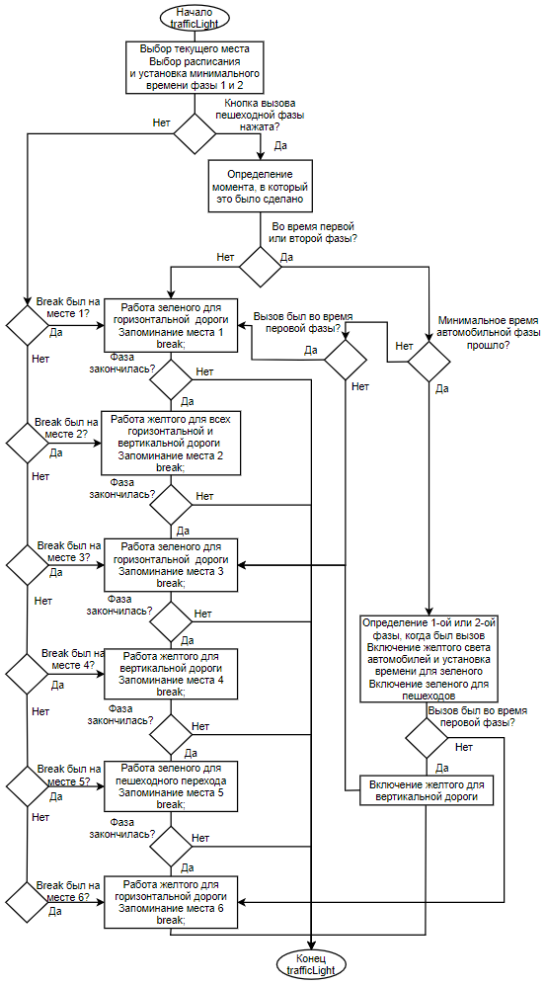
Рисунок 11 – Подпрограмма trafficLight

1.4.2 Используемые при работе подпрограммы
В начале работы программы, сначала инициализируются порты МК. Порт В на вывод, порт Д на ввод. Схема алгоритма показана на рисунке 12.
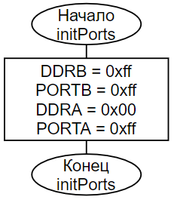
Рисунок 12 – Схема алгоритма функции initPorts
После идет чтение и сохранение передаваемой по интерфейсу UART информации. Сначала устанавливается скорость передачи и разрешения передачи данных, далее посимвольно вызывается подпрограмма чтения входных данных. После данные, принятые в кодировке ascii, переводятся в привычный 2-ый формат. Схема алгоритма показана на рисунке 13.
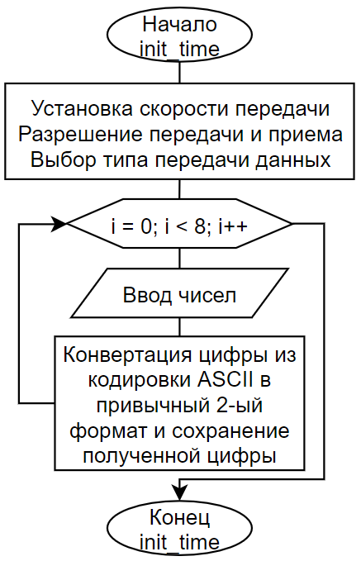
Рисунок 13 – Схема алгоритма подпрограммы init_time
Далее полученные цифры надо преобразовать в числа, чтобы было удобно с ними работать, за это отвечает подпрограмма fix_time. Первая цифра числа умножается на 10 и к этой цифре прибавляется вторая цифра числа, например, были введены 2 и 8, которые стали числом 28. Схема алгоритма показана на рисунке 14.
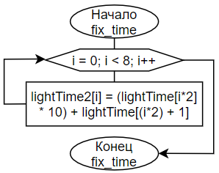
Рисунок 14 – Схема алгоритма функции fix_time
Также во время работы алгоритма идет опрос кнопок, происходящий в подпрограмме buttonAnaliz. Идет поэтапно опрос одного рычага и одной кнопки. Если на вход PA1 подается 0, то выбирается первое расписание, иначе второе. Если на вход PA0 подаётся 0, то будет вызвана пешеходная фаза. Схема алгоритма показана на рисунке 15.
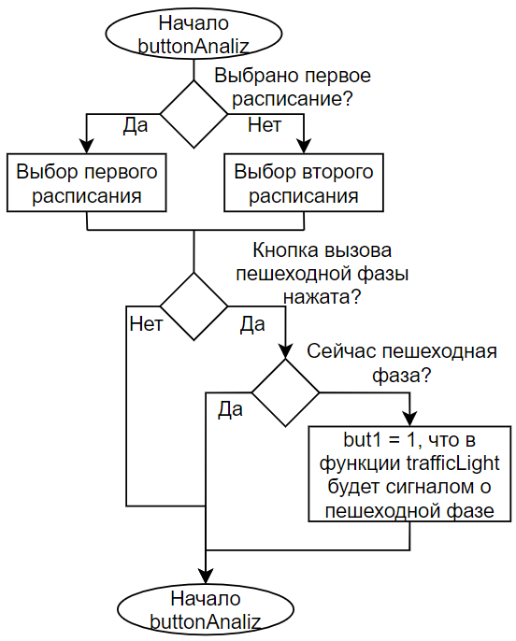
Рисунок 15 – Схема алгоритма функции buttonAnaliz
На основе составленных схем алгоритмов был написан код, который показан в Приложении А (Текст программы).

2 Технологическая часть
Для реализации работы модели перекрестка была написана программа на языке Си, после загруженная в МК. Симуляция проводилась в программе Proteus 7.

2.1 Отладка и тестирование программы
Программа была отлажена с использованием приложения Proteus 7. Это приложение предназначено для выполнения различных видов моделирования аналоговых и цифровых устройств. В ней наглядно было видно, как ведут себя светодиоды, то есть как МК выполняет заложенный в него заранее написанный алгоритм.
При написании кода были использованы следующие библиотеки:
- avr/io.h – это библиотека ввода/вывода, которая объяснит компилятору какие порты ввода/вывода есть у микроконтроллера, как они обозначены и на что они способны;
- util/delay.h – это библиотека, позволяющая вызывать задержки (delay). При вызове _delay_ms в качестве параметра передается время в миллисекундах. В программе используется после чтения данных, перед их выводом, чтобы МК успел обработать полученную информацию;
- stdlib.h – это стандартная библиотека C общего назначения, включающая в себя функции, занимающиеся распределением памяти, управлением процессами, преобразованием и др.;
- util/atomic.h – это библиотека, предоставляющая набор атомарных операций (то есть которые выполнятся либо полностью, либо не выполнятся вообще). Была использована функция ATOMIC_BLOCK с параметром ATOMIC_RESTORESTATE (запоминание состояние текущей операции – регистра SREG, и его восстановления после выполнения атомарной операции), чтобы операции выполнялись без возможности их прерывания. Использовалась функция в случаях, когда:
  - увеличивалось системное время;
  - устанавливалось время работы фазы;
  - проверка окончания работы фазы.
- stdbool.h – это библиотека, которая позволяет работать с данными типа bool;
Так же была задействована системная функция ISR – прерывание таймера. Функция вызывается, когда таймер Т0 переполняется. В коде в качестве параметра функции указывается то, с каким прерыванием будет происходить работа – TIMER0_OVF_vect, то есть с прерыванием по переполнению таймера T0 [10].
После компиляции создается файл с расширением “.hex”, объем которого равен 5,4 килобайта – столько занимает скомпилированная программа.
По итогу отладки и тестирования, результатом стала функционирующая модель системы перекрестка, работающая в соответствии с ТЗ. Симуляция системы описана в разделе 2.3.

2.2 Настройка таймера и работа фаз светофора
МК работает при частоте 8 МГц, предделитель установлен на 1024, то есть таймер будет переполняться в 1024 раза медленнее, чем работает МК. В написанной программе таймер обновляется при переполнении. Так как максимальное число 255, в таймер Т0 загружается число 248, чтобы до обновления оставалось 8 “тиков”. И с учетом частоты МК и предделителя, таймер будет увеличиваться на ~1 тик в секунду (8 МГц / 1024 = ~8000 и 8000 / 8 = 1000 миллисекунд). Это позволяет удобно отсчитывать время работы фаз системы светофора.
В начале работы системы создаем переменную TimeMS, отвечающую за время внутри системы (в миллисекундах), и обнуляем её. Когда происходит отчет времени какой-либо из фаз, в переменную Timer присваивается текущее время системы и добавляется время работы фазы. И происходит зацикленное сравнение текущего времени системы TimeMS со временем окончания работы фазы Timer до тех пор, пока TimeMS не станет больше Timer.

2.3 Симуляция работы системы
Для имитации реальных условий была использована программа Proteus. Схема контроллера модели перекрестка с пешеходной регулировкой показана на рисунке 16. Работа схемы, в данном случае первая фаза – зеленый свет горит для автомобилей на светофорном блоке 2 и 3, а для всех остальных – красный, показана на рисунке 17.

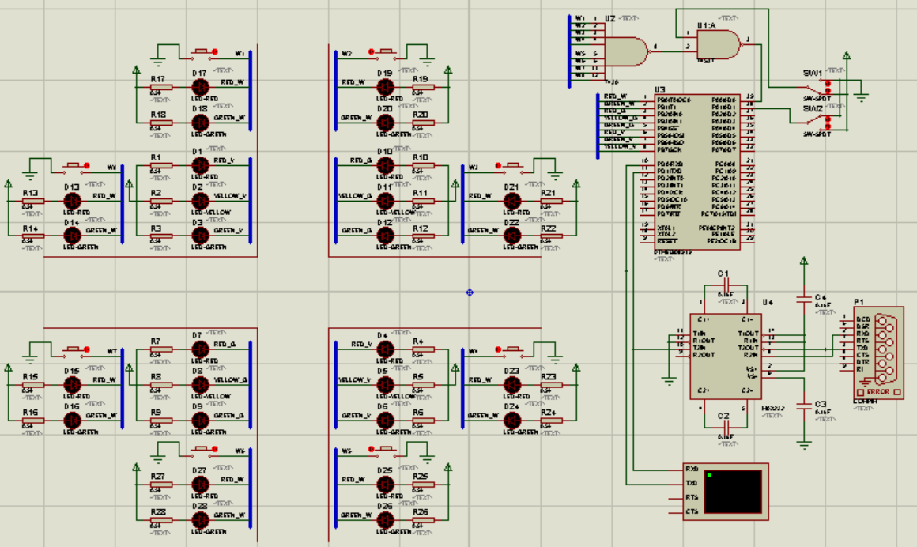
Рисунок 16 – Модель перекрестка
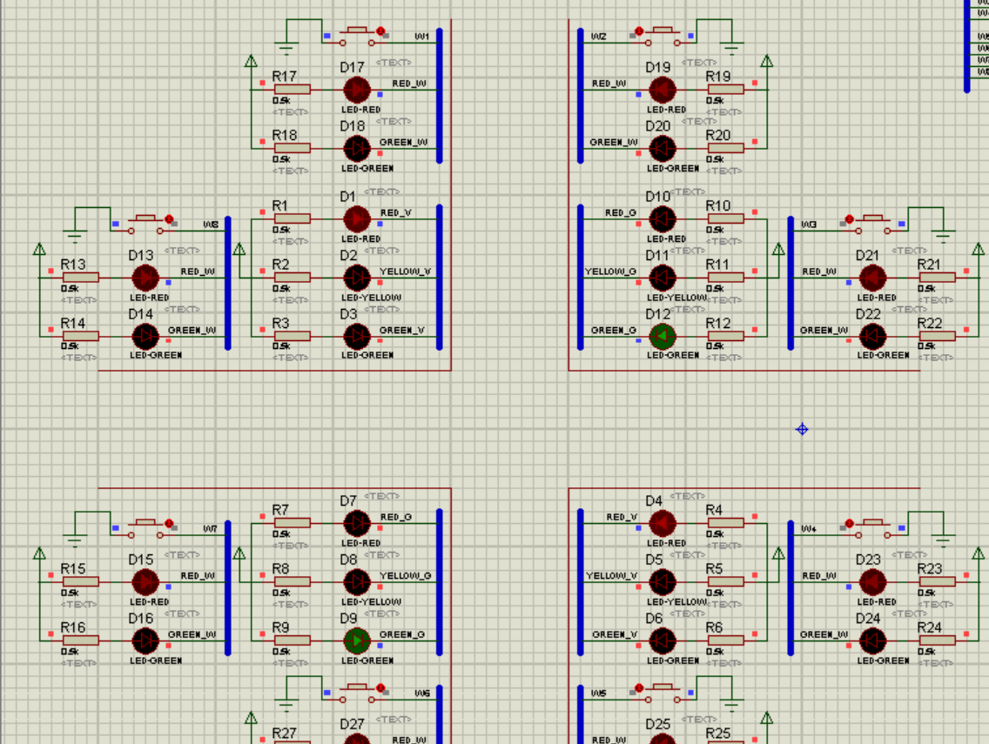
Рисунок 17 – Работа схемы (фаза 1)
Модель в proteus отличается от принципиальной схемы отсутствием транзисторов, так как в симуляции подается стабильные 5 вольт и нет необходимости в распределении поступающего от портов тока.
Для моделирования ввода данных с ПЭВМ используется инструмент системы – Virtual Terminal. Он позволяет эмулировать простейший терминал, который даёт возможность передавать и получать данные по портам RxD и TxD через интерфейс UART.
При запуске системы открывается Virtual Terminal, в который последовательно вводятся 8 чисел, как показано на рисунке 18. После каждого введенного числа, оно передается обратно, для проверки, что передача произошла правильно и выводится сообщение “-ok”, означающее, что передача закончена и можно вводить следующее число.
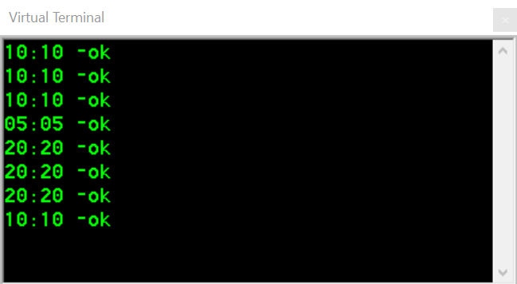
Рисунок 18 – Ввод чисел
Для проверки передачи снимем показатели с осциллографа, они показаны на рисунке 19 – 20. На рисунке 19 видно передачу цифры 1 в кодировке, соответствующей таблице ASCII – 00110010, которая передается первой при вводе. Ввод начинается с start бита, равного 0 и stop бита, равного 1. Диаграмма, показанная на рисунке 19, которую выдает осциллограф, показывает корректность передаваемых данных.
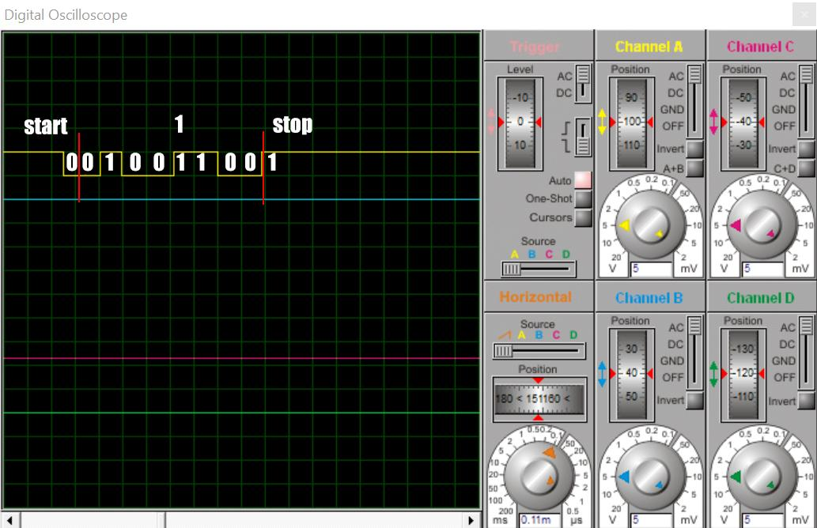
Рисунок 19 – Показатели осциллографа
На рисунке 20 видно передачу данных с МК в MAX232 – синий отрезок и данные, вышедшие из MAX232 – бордовый отрезок. Происходит передача числа 10. Сначала поступает start бит, равный 0, потом 1 – 00110010, а потом 0 – 00110000 по таблице ASCII и заканчивает передачу stop бит, равный 1. Диаграмма, показанная на рисунке 20, которую выдает осциллограф, показывает корректность передаваемых данных.
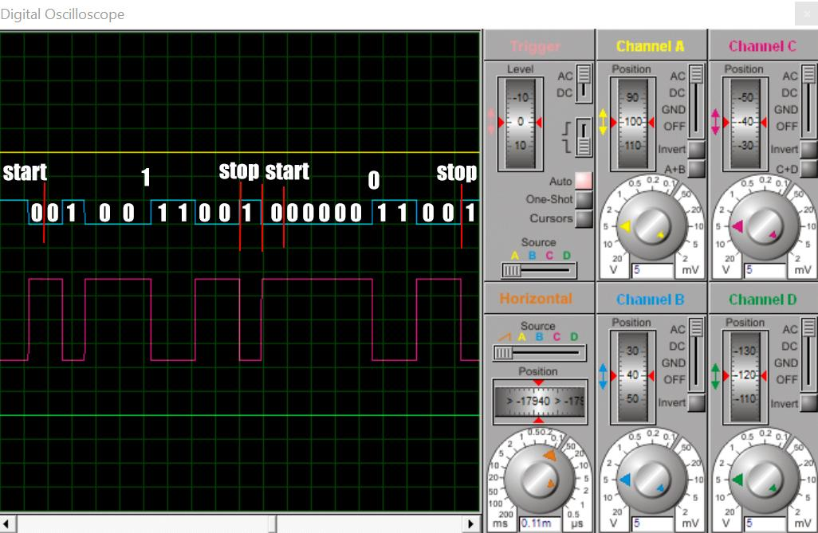
Рисунок 20 – Показатели осциллографа
RS232 основан на TTL-логике, то есть нулевому биту соответствует нулевой уровень напряжения, а единице уровень в +5 В. Стандарт RS232 использует более высокий уровень напряжения, до 15 В, и единице соответствует -15 В, а нулю +15 В. Поэтому выходной – бордовый сигнал выглядит инвертированным относительно входного синего.

2.4 Способы программирования МК
После написания и тестирования кода в программе, в который все – это виртуальная модель, идет этап загрузки файла (с расширением hex – бинарный файл) в микроконтроллер. Это может выполнятся следующими способами [12]:
- внутрисхемное программирование (ISP – In-System Programming);
- параллельное высоковольтное программирование;
- через JTAG;
- через Bootloader;
- Pinboard II.
Выбрана прошивка – “внутрисхемное программирование” через канал SPI, так как это простой и популярный метод, с которым уже было знакомство на практике. Программирование МК происходит через программатор и одноименный разъем, о котором было рассказано в разделе 1.3.1. Визуальное представление показано на рисунке 21.
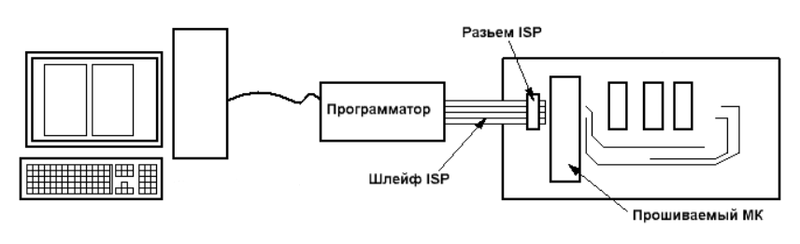
Рисунок 21 – Программирование МК
Прошивка проходит по интерфейсу SPI, для работы программатора нужно 4 контакта и питание (достаточно только земли, чтобы уравнять потенциалы земель программатора и устройства):
- MISO – Master-Input/Slave-Output – данные, идущие от контроллера;
- MOSI – Master-Output/Slave-Input – данные идущие в контроллер;
- SCK – тактовые импульсы интерфейса SPI;
- RESET – сигналом на RESET программатор вводит контроллер в режим программирования;
- GND – земля;
- VCC – питание.
Взаимодействие устройств по интерфейсу SPI требует установки одного из устройств в режим ведущего, а остальных – в режим ведомого. При этом ведущее устройство отвечает за выбор ведомого и инициализацию передачи.
Передача по SPI осуществляется в полнодуплексном режиме, по одному биту за такт в каждую сторону. По возрастающему фронту сигнала SCK ведомое устройство считывает очередной бит с линии MOSI, а по спадающему – выдает следующий бит на линию MISO.
В МК передается бинарный файл с расширением “.hex” с скомпилированной программой.

Заключение
В результате выполнения курсовой работы был создан проект – система светофорного перекрестка с возможностью пешеходной регулировки и двумя расписаниями работы. Система работает на основе МК серии AVR – ATmega8515. Устройство разработано в соответствии с ТЗ.
В процессе работы над курсовой работой была разработана схема электрическая функциональная и принципиальная, спецификация и документация к устройству. Исходный код программы, написанный на языке С, отлажен и протестирован при помощи симулятора Proteus 7.

СПИСОК ИСПОЛЬЗОВАННЫХ ИСТОЧНИКОВ
*X. Сравнение отечественных МК : [Электронный ресурс] – URL: https://chipinfo.pro/mcu/ruscomparison.shtml (дата обращения: 30.11.2022)
*X. AVR против STM32 : [Электронный ресурс] – URL: http://www.avrki.ru/articles/content/avr_stm/ (дата обращения: 30.11.2022)
*X. Купить LCD 128x64 графический LCD12864Z, синяя подсветка (ST7920) Arduino/ESP/Raspberry Pi (Доставка РФ,СНГ) : [Электронный ресурс] – URL: https://iarduino.ru/shop/displays/lcd-128x64-graficheskiy-siniy-cvet-podsvetki.html?etext=2202.84dw981AiZHmdKXexbCeWfcqEEUS0JRjQbqOzqc2OBV5aHJ0cmx4d2didW9ncXlj.5076a1b1f093bb59b4fda9eec95f4d9461110b2c&yclid=7233000234346931219 (дата обращения: 30.11.2022)
X. Программирование 32-разрядных МК : [Электронный ресурс] – URL: https://support.milandr.ru/base/primenenie/programmirovanie-32-razryadnykh-mk/ (дата обращения: 30.11.2022)
X. Отладочный комплект для микроконтроллера К1986ВЕ92QI : [Электронный ресурс] – URL: https://ic.milandr.ru/products/programmno_otladochnye_sredstva/otladochnye_komplekty/otladochnyy-komplekt-dlya-mikrokontrollera-k1986ve92qi/ (дата обращения: 30.11.2022)
X. К1986ВЕ92QI — характеристики, документация : [Электронный ресурс] – URL: https://ic.milandr.ru/products/mikrokontrollery_i_protsessory/32_razryadnye_mikrokontrollery/k1986ve92qi/ (дата обращения: 30.11.2022)
X. ГОСТ 2.743-91 ЕСКД ОБОЗНАЧЕНИЯ БУКВЕННО-ЦИФРОВЫЕ В ЭЛЕКТРИЧЕСКИХ СХЕМАХ [Электронный ресурс]. – URL: https://docs.cntd.ru/document/1200001985 (дата обращения: 30.11.2022)
X. ГОСТ 2.721-74 ЕСКД ОБОЗНАЧЕНИЯ УСЛОВНЫЕ ГРАФИЧЕСКИЕ В СХЕМАХ [Электронный ресурс]. – URL: https://docs.cntd.ru/document/1200007058 (дата обращения: 30.11.2022)
X. Транзисторный ключ * diodov.net | Электроника для всех [Электронный ресурс]. – URL: https://diodov.net/tranzistornyj-klyuch/ (дата обращения: 30.11.2022)
X. Документация на LCD модуль [Электронный ресурс]. – URL: https://panda-bg.com/datasheet/2136-091885-LCD-module-TG12864D0-04WA0-128x64-FSTN.pdf (дата обращения: 30.11.2022)
X. Документация на модуль HC-06 [Электронный ресурс]. – URL: https://www.olimex.com/Products/Components/RF/BLUETOOTH-SERIAL-HC-06/resources/hc06.pdf (дата обращения: 30.11.2022)

Приложение А
Текст программы
Объем исполняемого кода – 388 строк.
#define F_CPU 8000000UL//частота работы МК
//------------------------------------------------------------

#include <avr/io.h>
#include <util/delay.h>
#include <stdlib.h>
#include <util/atomic.h>
#include <stdbool.h>

#define T_POLL 248//для таймера, чтобы переполнялся 1000 раз в секунду

static volatile int lightTime[16];//массив, хранящий время работы светофоров расписание1
static volatile uint8_t lightTime2[8];//массив, хранящий время работы светофоров расписание2
const unsigned char MAX_STRING=50;//размер сообщения передаваемого по uart
char data[50];//массив для передачи сообщения по уарт

static volatile uint32_t TimeMs = 0; //переменная для отчета системного времени
static volatile int lightRatio = 1000; //коэф умножения времени работы светофоров

unsigned char but1 = 0; //вызов пешеходного табло
unsigned char but2 = 0; //выбор расписания

ISR(TIMER0_OVF_vect)//прерывание при переполнении счетчика Т0
{
ATOMIC_BLOCK(ATOMIC_RESTORESTATE)//запрет прерываний и сохранение значений регистра SREG (и его восстановления после)
{
TCNT0 = T_POLL;//чтобы всегда только 8 тиков до переполнения было (всего 255, 255 - 248 = 8)
TimeMs++;//системное время увеличили на 1
}
}

void MainTimerInit(void)//инициализация системного времени
{
TimeMs = 0;// Обнуляем переменную времени системы (в миллисекундах)

//инициализируем таймер, чтобы переполнялся 1000 раз в секунду
TCCR0 = 0;
TCCR0 = (0 << WGM01) | (0 << WGM00); //нормальный режим работы
TCNT0 = T_POLL; //в счетчик кладем 248, чтобы оставалось 8 сек, так частота работы 8 МГц (типа 8000 / 1024 = 8)
TIFR |= (1 << TOV0); //генерация запроса прерывания
TIMSK |= (1 << TOIE0); //разрешение запроса прерывания
TCCR0 |= (1 << CS02) | (0 << CS01) | (1 << CS00); //предделитель 1024, то есть таймер будет переполняться в 1024 раза медленнее, чем работа МК
}

uint32_t MainTimerSet(const uint32_t AddTimeMs)//функция установки таймера на системном времени
{
ATOMIC_BLOCK(ATOMIC_RESTORESTATE)
{
return TimeMs + AddTimeMs ;//возвращает системное время + время задержки
}
}

bool MainTimerIsExpired(const uint32_t Timer)//проверка установленного таймера, если время не прошло, то возращаем фолз
{
ATOMIC_BLOCK(ATOMIC_RESTORESTATE)
{
if (TimeMs >= Timer)
return true;
else
return false;
//возвращаем true если системное время стало >= времени + задержки
}
}

void trafficLight(char button_state)
{
static uint8_t state = 0; //для переключения между этапами в основном свиче
static uint8_t stateBuf = 0; //для внутренней проверки, чтобы не затереть настоящий этап
static uint8_t state1 = 3; //для переключения между этапами в свиче вызова пешеходного перехода

static uint32_t Delay; // Переменная программного таймера расписания1
static uint8_t koef = 1;
static uint32_t Delay1; // Переменная для установления програамного времени

static uint8_t status = 1; //закончилась ли работа задержки?

if (button_state==1) //какое расписание выбрано
koef=0; //первое расписание
else
koef=1; //второе расписание

Delay1 = MainTimerSet(lightTime2[3 + (4 * koef)] * lightRatio);

if (but1) //если нажали на кнопку вызова зеленого у пешехода
{
switch (state1)
{
case 0:
{
stateBuf=state;

if (stateBuf==1)
{
//если вызов был во время первого этапа (зеленый для горизонтальной)
PORTB = ~0x29;//желтый для горизонтальной
state=7;
status=1;
}
if(stateBuf==2)
{
//если вызов был во время второго этапа (желтый для всех)
but1=0;
break;
}
if (stateBuf==3)
{
//если вызов был во время третьего этапа (зеленый для вертикальной)
PORTB = ~0x85; //желтый для вертикальной
state=6;
status=1;
}
if (stateBuf==4)
{
//если вызов был во время второго этапа (желтый для вертиклаьной)
but1=0;
break;
}
if(stateBuf==5)
{
//если вызов был во время второго этапа (зеленый для пешеходов)
but1=0;
break;
}
if(stateBuf==6)
{
//если вызов был во время шесторого этапа (желтый для горизонтальной)
but1=0;
break;
}

Delay = MainTimerSet(2000); //задаем время горения желтого
state1 = 1; //переключение на следующий этап светофора
break;
}

//загорание желтого и установка зеленого
case 1:
{
if ( !MainTimerIsExpired(Delay) ) break;
PORTB = ~0x26; //выставление зеленого для пешеходов
Delay = MainTimerSet(lightTime2[2 + (4*koef)]*lightRatio); //задаем время работы (задержку)
state1 = 3;
break;
}

case 2:
{
if ( !MainTimerIsExpired(Delay) ) break;
but1=0;
break;
}

//горение зеленого и установка минимального времени
case 3:
{
if ( !MainTimerIsExpired(Delay) ) break;
state1 = 4; //переключение на следующий этап светофора
Delay1 = MainTimerSet(lightTime2[3 + (4*koef)]*lightRatio); //установка минимального времени
break;
}

//включение вызова минимальной задержки
case 4:
{
if ( !MainTimerIsExpired(Delay1) ) break;
but1=0; //выключаем работу кнопки вызова пешеходной фазы
state1 = 0; //возвращение и выбор фазы
break;
}
default: break;
}
}
else//во всех случаях, когда пешедох не нажал на кнопку
{
switch (state)
{
case 0:
{
Delay = MainTimerSet(1000); //задаем время в 1 сек.
state = 1; //переключение на следующий этап светофора
break;
}

case 1:
{
//зеленого у горизонтальной
if (status==1)
{
if ( !MainTimerIsExpired(Delay) ) break;
Delay = MainTimerSet(lightTime2[0 + (4*koef)]*lightRatio); //задаем время работы (задержку)
PORTB = ~0x31; //выставление зеленого для горизонтальной
status=2;
but1=1; //выключаем работу кнопки вызова пешеходной фазы
}
if ( !MainTimerIsExpired(Delay) ) break; //вызов задержки
state = 2; //переключение на следующий этап светофора
status=1;
break;
}

//желтый для всех
case 2:
{
if (status==1)
{
Delay = MainTimerSet(2000); //задаем задаем время работы желтого в 2 секунды
PORTB = ~0x89; //выставление желтого для всех
status=0;
}
if ( !MainTimerIsExpired(Delay) ) break; //вызов задержки
state = 3; //переключение на следующий этап светофора
status=1;
break;
}

//зеленый для вертикальной
case 3:
{
if (status==1)
{
Delay = MainTimerSet(lightTime2[1+ (4*koef)]*lightRatio); //задаем время работы (задержку)
PORTB = ~0x45; //выставление зеленого для вертикальной
status=0;
but1=1; //выключаем работу кнопки вызова пешеходной фазы
}
if ( !MainTimerIsExpired(Delay) ) break; //вызов задержки
state = 4; //переключение на следующий этап светофора
status=1;
break;
}

//желтый для вертикальной
case 4:
{
if (status==1)
{
Delay = MainTimerSet(2000); //задаем задаем время работы желтого в 2 секунды
PORTB = ~0x85; //выставление желтого для вертикальной
status=0;
}
if ( !MainTimerIsExpired(Delay) ) break; //вызов задержки
state = 5; //переключение на следующий этап светофора
status=1;
break;
}

//зеленый для пешеходов
case 5:
{
if (status==1)
{
Delay = MainTimerSet(lightTime2[2 + (4*koef)]*lightRatio); //задаем время работы (задержку)
PORTB = ~0x26; //выставление зеленого для пешеходов
status=0;
}
if ( !MainTimerIsExpired(Delay) ) break; //вызов задержки
state = 6; //переключение на следующий этап светофора
status=1;
break;
}

//желтый для горизонтальной
case 6:
{
if (status==1)
{
Delay = MainTimerSet(2000); //задаем задаем время работы желтого в 2 секунды
PORTB = ~0x29; //выставление желтого для горизонтальной
status=0;
}
if ( !MainTimerIsExpired(Delay) ) break; //вызов задержки
state = 1; //переключение на следующий этап светофора
status=1;
break;
}

//желтый для вертикальной при вызое пешеходнйо фазы на первой фазе
case 7:
{
if (status == 1)
{
Delay = MainTimerSet(2000); //задаем задаем время работы желтого в 2 секунды
PORTB = ~0x85; //выставление желтого для вертикальной
status = 0;
}
if (!MainTimerIsExpired(Delay)) break; //вызов задержки
state = 3; //переключение на следующий этап светофора
status = 1;
break;
}

default: break;
}
}
}

int write(char* str)//передаем по уарт
{
for(int i=0;(i<MAX_STRING && str[i] != ':'); i++) //приваиваем данные в передадчик, пока они не закончатся, или до символа двоеточия
{
while(!(UCSRA&(1<<UDRE))) {}; //когда UDRE == 1, значит освободился и в него можно записывать новую информацию. Это нужно так
//как мы передаем по одному символу, а не по числу
UDR = str[i]; //присваивание данных в регистр приема, так же являющийс и регистром передачи
}
return 0;
}

int read(char* str)//читаем по уарт
{
int i=0;
do {
while(!(UCSRA&(1<<RXC))) {}; // когда RXC == 1, пересылка принятого слова из сдвигового регистра приёмника в
//регистр данных UDR завершена и можно считывать данные. Это нужно так как мы передаем по одному символу, а не по числу
str[i]=UDR; //чтение данных из регистра приема
i++;
} while (str[i-1] != ':' && i <MAX_STRING);//читаем пока не написано двоеточие или пока массив не закончится

return 0;
}

void send_probel(unsigned char c)//отправка байта (переноса строки) по уарт
{
while(!(UCSRA&(1<<UDRE))) {} //тоже самое, что в writeSerial
UDR = c; //присваивание данных в регистр приема, так же являющийс и регистром передачи
}

int init_time(char* str)//функция для чтения передаваемого времени через уарт
{
UBRRL=51;//скорости передачи, расчитанная по формуле: 8000000/(16*(9600+1))
UCSRB=(1<<TXEN)|(1<<RXEN);//TXEN = 1 - разрешение передачи, RXEN = 1 - разрешение приёма
UCSRC=(1<<URSEL)|(1<<UCSZ0)|( 1<<UCSZ1);//URSEl = 1 - адресация записи данных в регистр UCSRC, UCSZ0 = 1 и UCSZ0 = 1 - для 8 битной послыки данных

for (int i = 0; i < 8; i++)//вводим 8 значений
{
read(str);//читаем строку
_delay_ms(100);
write(str);// отправляем ее обратно
write(" - ok");//пишем ОК
for (int b = 0; b < 2; b++)//сохраняем цифры в lightTime
{
lightTime[b + 2*i] = data[b]&0b00001111; //при передачи с клавы в МК символ передается в кодеровке ascii,
//и имеет первые 4 символа 0011, которые говорят, что эта цифра в кодировке ascii, а нам нужны только вторые
//4 символа, имеющие привычную двоичную форму числа. Для этого умножваем на 00001111, сохраняя нужную форму числа
}
send_probel(13);//перенос строки, так это 0х0D в таблице ASCII, что в 10-ой будет 13
_delay_ms(100);
}
return 0;
}

void fix_time(void)//конвертация чисел в привычный формат формат (из 2 и 8 получаем 28)
{
for (int i = 0; i < 8; i++)
{
lightTime2[i] = (lightTime[i*2] * 10) + lightTime[(i*2) + 1];
}
}

void buttonAnaliz()//функция опроса кнопок
{
//опрос второго переключателя
if (!(PINA&0x02))//рычаг в
but2 = 1; // состоянии "1" - первое расписание
else
but2 = 0; // состоянии "0" - второе расписание

//это опрос первого переключателя
if (!(PINA&0x01))
if (but1 == 0)
but1 = 1;
}

void initPorts(void)//инициализируем порты
{
DDRB = 0xff; //инициализация на вывод
PORTB = 0xff; //заполняем 1-ами

DDRA = 0x00; //инициализация на ввод
PORTA = 0xff; //заполняем 1-ами
}

int main(void)//главная функция
{
initPorts();//инициализируем порты
init_time(data);//вводим время из ПЭВМ (терминала)
fix_time();//конвертим это время

MainTimerInit();//инициализируем системное время
sei();//разрешаем прерывания

while (1) //залетаем в бесконечный цикл, в котором
{
buttonAnaliz();//опрашиваем переключатели
trafficLight(but2);//светофор работает
}
}

Приложение Б
Графическая часть
На 2 листах
Электрическая схема функциональная
Электрическая схема принципиальная

Приложение В
Перечень элементов
На 3 листах

Приложение Г
Принципиальная схема отладочной платы
На 3 листах

